合同编号:1223-2022-QEO
认证证书信息确认书
受审核方名称 | 大庆市润安石油科技发展有限公司 |  |  |  | 审核组长 |  | 姜海军
订单号 |  |  |  |  | 证书号 |  | Q:,E:,O:
组织机构代码 | 91230604MABUWRUL5X |  |  |  | 是否带CNAS标志 |  | Q:有CNAS标志,E:有CNAS标志,O:有CNAS标志
认证标准 | ■ GB/T 19001-2016 idt ISO 9001:2015标准 (不适用：8.3 条款)  □ GB/T 50430-2017 (不适用： 条款)；  ■ GB/T 24001-2016 idt ISO 14001:2015标准；  ■ GB/T 45001-2020 idt ISO 45001:2018标准；  □ GB/T 23331-2020 idt ISO 50001:2018标准；  □RB/T XXXX-XXXX  □ISO 22000-2018  □GB/T 27341-2009&GB 14881-2013&危害分析与关键控制点（HACCP体系）认证补充要求 1.0 |  |  |  | 企业体系有效人数 |  | Q:8,E:8,O:8
审核类型 | ■初次认证□监督审核□再认证□特殊审核□换证
变更内容 | □组织名称变更□地址变更□认证范围变更（□扩大□缩小）
请选择所需求的证书语言. 对其它语言需求，如有必要，请另附表单.
 | 中文公司名称及地址 | 中文认证范围
公司名称 | 大庆市润安石油科技发展有限公司 | Q：金属切削加工、工业自动控制系统装置、智能仪器仪表、石油钻采专用设备配件、金属加工机械配件及耐火保温组件的生产（加工、组装）  E：金属切削加工、工业自动控制系统装置、智能仪器仪表、石油钻采专用设备配件、金属加工机械配件及耐火保温组件的生产（加工、组装）所涉及场所的相关环境管理活动  O：金属切削加工、工业自动控制系统装置、智能仪器仪表、石油钻采专用设备配件、金属加工机械配件及耐火保温组件的生产（加工、组装）所涉及场所的相关职业健康安全管理活动
注册地址 | 黑龙江省大庆市让胡路区和安东街88号唐人生活广场B14-3号楼外商业03
经营地址 | 大庆市让胡路区奔三二区西侧商服5号
(注：除介词和连词外，首字母大写）
 | 英文公司名称及地址 English company name & address | 英文认证范围  English Scope
Company Name公司名称 | Daqing Run 'an Petroleum Science and Technology Development Co., Ltd. | QMS/EcMS |  | Production (processing and assembly) of metal cutting, industrial automatic control system devices, intelligent instruments and meters, special equipment parts for oil drilling and production, metal processing machinery parts and fire-resistant and heat-insulating components.
 |  | EMS |  | 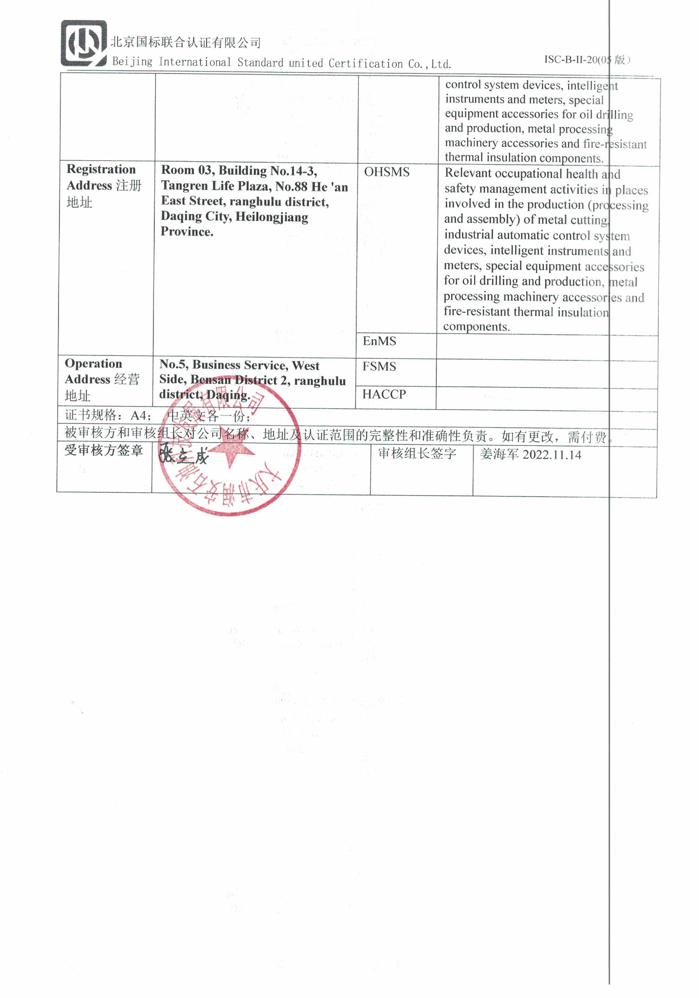  Environmental management activities related to places involved in the production (processing and assembly) of metal cutting, industrial automatic control system devices, intelligent instruments and meters, special equipment accessories for oil drilling and production, metal processing machinery accessories and fire-resistant thermal insulation components.
Registration Address注册地址 | Room 03, Building No.14-3, Tangren Life Plaza, No.88 He 'an East Street, ranghulu district, Daqing City, Heilongjiang Province. | OHSMS |  | Relevant occupational health and safety management activities in places involved in the production (processing and assembly) of metal cutting, industrial automatic control system devices, intelligent instruments and meters, special equipment accessories for oil drilling and production, metal processing machinery accessories and fire-resistant thermal insulation components.
 |  | EnMS
Operation Address经营地址 | No.5, Business Service, West Side, Bensan District 2, ranghulu district, Daqing. | FSMS
 |  | HACCP
证书规格：A4； 中英文各一份；
被审核方和审核组长对公司名称、地址及认证范围的完整性和准确性负责。如有更改，需付费。
受审核方签章 |  |  | 审核组长签字 |  |  | 姜海军2022.11.14

